**Лабораторная работа**

**Тема:** «Способы установки и удаления приложений»

**Цель:** Изучить методы установки и удаления программного обеспечения в различных операционных система.

**Теория**

«Чтобы он [компьютер] начал действовать,

требуется еще довольно большая работа

по написанию программы (вообще

говоря, серии программ), которая только и

способна вдохнуть в машину жизнь.»

В основу работы любого компьютера положен программный принцип управления, состоящий в том, что компьютер выполняет действия по заранее заданной программе.

**Программа** — это запись алгоритма решения задачи в виде последовательности команд или операторов на языке, который понимает компьютер.

Конечная цель любой компьютерной программы – управление аппаратными средствами.

Даже если на первый взгляд программа не взаимодействует с оборудованием, не требует никакого ввода данных с устройств ввода и не осуществляет вывод данных на устройства вывода, все равно ее работа основана на управлении аппаратными устройствами компьютера. Работа компьютерной системы осуществляется в непрерывном взаимодействии аппаратных и программных средств.

**Программное обеспечение (ПО, Software)** – это совокупность программ и соответствующей документации, позволяющая использовать вычислительную технику для решения различных задач.

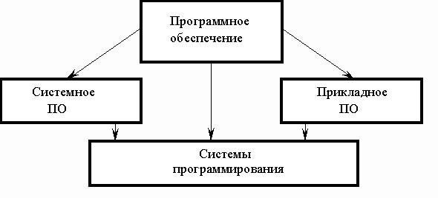

**Системное ПО (System Software)** – совокупность программ и программных комплексов, предназначенных для обеспечения работы компьютера и сетей ЭВМ.

Системное ПО подразделяется на базовое и сервисное.

**Базовое ПО** включает в себя:

1. Операционные системы;
2. Операционные оболочки (текстовые и графические);
3. Сетевая операционная система.

**Сервисное ПО** включает в себя:

1. Программы диагностики работоспособности компьютера;
2. Антивирусные программы;
3. Программы обслуживания носителей;
4. Архиваторы данных;
5. Программы обслуживания сети.

**Прикладное ПО**

Прикладные программы являются наиболее динамично развивающейся частью ПО и обеспечивают выполнение конкретных задач пользователя. Структура и принципы построения прикладной программы зависят от класса ЭВМ и операционной системы, в рамках которой это приложение будет функционировать.

**Прикладное ПО** – это комплекс программ для решения задач определённого класса конкретной предметной области. Прикладное ПО работает только при наличии системного ПО.

По функционально-организационному признаку прикладное ПО делится на две группы: *проблемно-ориентированные программы* и *интегрированные пакеты*.

**Проблемно-ориентированные программы**

Это наиболее многочисленная часть ПО. Сегодня для использования на компьютере разработаны сотни тысяч различных прикладных программ для всевозможных сфер деятельности человека.

**Интегрированные пакеты**

Представляют собой пакет нескольких программных продуктов, функционально дополняющих друг друга и поддерживающих единую технологию работы. Типичными представителями таких пакетов являются: Microsoft Office, OpenOffice.org, Borland Office, Lotus SmartSuite. В базовой и профессиональной редакциях этих пакетов обязательно присутствуют следующие приложения: текстовый процессор, табличный процессор, программа демонстрационной графики (система подготовки презентаций), и СУБД (не всегда для базовой редакции).

**Задание:**

* 1. Запишите в тетради тему и цель лабораторной работы.
  2. Используя информационно-поисковую систему найдите информацию по теме: «Установка и удаление программ».
  3. Самостоятельно выбрать и обобщить способы установки и удаления приложений.

Ответ записать в таблице:

|  |  |  |
| --- | --- | --- |
| **ОС** | **Установка** | **Удаление** |
| **Windows** |  |  |
| **Linux (Ubuntu)** |  |  |
| **macOS** |  |  |

* 1. Самостоятельно выбрать и обобщить какие виды лицензирования ПО существуют, и в чем их основные различия.
  2. Дать определения следующим терминам: менеджер пакетов, инсталляция, инсталлятор, деинсталлятор, пользовательское соглашение, полная, выборочная установка, типовая установка.
  3. Возможные риски при установке ПО из неизвестных источников?

**Ответы оформить в тетради.**